学号： 12416420

常 州 大 学
毕业设计（论文）
（ 2016 届）

题 目 基于B2C的电子商城开发系统
学 生 王波
学 院 怀德学院 专 业 班 级 计算机122班
校内指导教师 潘操 专业技术职务 讲师
校外指导老师 专业技术职务

二○一六年五月

基于B2C的电子商城开发系统

摘要：
电子商城开发是网络购物中很重要的一部分，它帮助了商城管理商品、订单和用户的基本信息，具备了整个购物系统的完整性。随着网络购物的流行，电子商城的形成成为一种必然的趋势，尤其是基于B2C的电子商城开发系统，更是充分体现了用户和商家的信息之间的交互性，方便网上购物流程的完好无误的进行。
本系统基于B/S架构模式，结合php语言，采用现在主流的Web技术开发。系统使用HTML和CSS来构建表示层，其中的动态的数据内容从数据库获取，并将由客户端传过来的请求参数，后台接收后，经过进解析和逻辑业务处理，再结合数据库技术，将数据从后台发送给前端的交互应用。系统主要实现商品信息管理、订单管理、用户管理、商品展示和购物功能。其中涉及到各个模块信息的录入、修改、条件查询，通过各个模块之间的配合实现电子商城系统。
本文从需求分析、概要设计、详细设计等几个方面详细的介绍了电子商城开发系统的设计与实现。该系统用户界面比较友好，操作流畅，功能较好，具有一定的应用价值。
关键词：php；B/S架构；模块化；基于B2C的电子商城开发系统。

The B2C E-commerce Development Of System Based On Web

Abstract:
E-commerce development is an important part of Internet shopping, it helps the mall management of goods, orders, and the basic information of the users, the integrity of the entire shopping system. With the popularity of online shopping, the formation of the electronic mall become a kind of inevitable trend, especially based on B2C e-commerce development system, but also fully embodies the interaction between a user and the business information, convenient online shopping process in good condition and correct.
This system based on B/S architecture model, combining with the PHP language, by now the mainstream Web technology development. System using HTML and CSS to build the presentation layer, the dynamic content of the data retrieved from the database, and will send it by the client request parameters, the background, after receiving through into the analytical and logical business processing, combined with database technology, the application of the interaction of data sent from the background to the front. System is mainly realized commodity information management, order management, user management, commodity exhibition and shopping function. Which involves the conditions of each module information input, modify, query, through the cooperation between various modules realize e-commerce system.
This article from the demand analysis, general design, detailed design and so on several aspects in detail introduces the electronic mall system design and implementation of the development. The system user interface is friendly, smooth operation, better function, has a certain application value.
Keywords: Php; B/S architecture; Modular; Based on the B2C e-commerce development system.

目录
摘要.…………………………………………………………………………………………………………I
目录……………………………………………………………………………………………………….. III
1 绪论 1
1.1 课题背景 1
1.2 课题研究的现状 1
1.3 主要研究内容 2
2 需求分析和可行性分析 2
2.1系统需求分析 2
2.1.1 功能需求分析 2
2.1.2非功能性需求分析 3
2.2可行性分析 3
2.2.1技术可行性 3
2.2.2经济可行性 4
2.2.3操作可行性 4
2.3 开发平台 4
3 系统概要设计 5
3.1 系统概述 5
3.2 功能模块划分 5
3.3 数据库设计 7
3.3.1 逻辑设计 7
3.3.2 表设计 9
4 详细设计与实现 11
4.1 核心技术简介 11
4.1.1 B/S体系结构 11
4.1.2 JSP技术 11
4.1.3 数据库技术 12
4.2 系统登陆模块 12
4.2.1模块设计思路 12
4.2.2 系统登录主页图 13
4.3班级管理模块 13
4.3.1模块设计思路 13
4.3.2班级操作界面 16
4.4教师管理模块 17
4.4.1模块设计思路 17
4.4.2教师界面图 19
4.5学生管理模块 20
4.5.1模块设计思路 20
4.5.2学生界面图 22
4.6课程管理模块 23
4.6.1模块设计思路 23
4.6.2课程管理界面图 26
4.7成绩管理模块 27
4.7.1模块设计思路 27
4.7.2成绩管理界面图 29
5 软件测试 30
5.1软件测试概述 30
5.2测试用例 30
5.3管理员密码用例测试 31
6 总结与展望 31
参 考 文 献 32
致 谢 33

1 绪论

1.1 课题背景
近年来，随着网络通讯技术和计算机的快速发展，互联网已经深入到人们生活的各个领域，同时也催生了一种新型的通过电子信息网络进行交易的经济活动， 买卖双方并不需要当面接触，典型性的代表有“阿里巴巴”、“淘宝”这一类通过网站订货和购物，这就是电子商务。据中国电子商务研究中心数据显示，截止 2010年6月底，中国电子商务市场B2B交易额达到2.05万亿元。预计2010全年B2B交易额为3.85万亿。截止到2010年6月，我国规模以上 电子商务行业网站总量已经达20700家。其中，B2B电子商务服务企业有8200家，B2C、C2C与其他非主流模式企业达12500家。预计2010 年电子商务行业网站总量将超过2.3万家。电子商务无疑已经成为当前网络经济与实体经济发展的重要方向，电子商务已经席卷了经济的各个层面。
随着电子商务逐步成为经济主流和商业核心，许多企业纷纷建立自己的电子商务行业网站，希望向深度和广度的方向发展。杭州市是国家电子商务、电子政务和 国家信息化试点城市，被称为“中国电子商务之都”，电子商务建设和应用起步都比较早，基础扎实，涉及领域广泛，成效十分显著。B2B信息服务模式的电子商 务行业网站建设规模水平处于国内领先地位，杭州目前B2B网站约有1200余家，较为著名的的有“中国化工网”、“中国化纤信息网”、“全球纺织网”等。 但整个电子商务市场的竞争异常激烈，平均每天就有两个以上的电子商务行业网站推出，规模大小不一，质量也参差不齐，各具特色。激烈的竞争引来了服务、产品 和网站建设内容的大大丰富。对电子商务行业网站的评价和选择已引起专家和研究人员的广泛关注。
1.2 课题研究的现状
杨明智,庄玉良[1]认为内容、易用性、电子商务功能是评价一个企业电子商务的首要标准，以前的研究更加关注于网站的内容,而对运营情况的关注较少,人们访问网站的主要目的是获取信息,因此网站提供怎样的信息(内容) 和如何获取这些信息(易用性) 就成为衡量网站质量的关键指标。
姚远[2]认为应把电子商务企业和它的运营过程中的设计的各方面作为一个整体的系统来考察。运用层次分析法(AHP)来确定各个评价指标的权重，并用加权平均法计算最终的评价结果。综合考虑电子商务价值链中各个环节对电子商务企业价值驱动的作用，同时对各个方面进行分步骤、分方面考虑和评价，这样更加科学和实用。
胡冰川,张运华，夏德峰[3]认为企业网站评价包含三个原则：动态性、差异性和整体性。他们认为企业网站的评价指标体系包括整体评价，网站设计，内容提供，网站推广及其他。网站自身特征及其发展的阶段性决定了要站在动态和整体的角度上对企业网站进行指标评价和分析;网站在不同行业、不同领域、不同发展时期表现出的不同特征决定了要采取差异性原则。

1.3 主要研究内容
电子商城系统在一个平台在完成资源共享、互联网访问、学生管理等方面发挥着重要作用^{[5]}。根据用户的购物习惯，按照用户的需求，开发了电子商城管理功能，设计一款面向爱好购物的消费者的系统。该系统支持HTTP协议的Web应用程序，实现商品管理、订单管理、用户管理数据的录入与处理，可以提供给这款软件使用者正常流畅的购物功能，相对应的它也解决了购物者不用花更多的时间去实体店购物。因此这套系统极大的为我们的生活提供了方便。
基于B2C的电子商城开发系统主要围绕商品信息的存储，分类、订单和用户的增删改等问题进行展开，方便用户进行条件查询和处理相关信息。

2 需求分析和可行性分析

2.1系统分析需求
系统需求分析是对该系统要实现哪些功能做出的具体的分析与判断，以及解决的问题进行详细的分析，包含输入什么数据，得到什么输出，简单的来说就是该系统可以帮助我们“做什么”，它需要满足用户对于软件的开发需求。系统需求分析方法包括的具体步骤：限定问题、确定目标、调查研究收集数据、提出备选方案和评价标准、备选方案评估和提出最可行方案^{[6]}。
基于Web的电子商城系统是用户的快速查询、商品的快速购买、系统科学化的基础上做出的可行的系统需求分析，达到功能完善、操作便捷、及时性好、适用面高的系统需求，从而满足管理员对于用户的的录入、删除和更新的便捷化需求。

2.1.1 功能需求分析
电子商城系统主要提供学生和教师查询信息的便利，方便对网上信息浏览进行管理，系统总体任务是让学生成绩信息变得系统化、自动化、规范化，主要功能^{[7]}包括：
商品和订单信息的录入、修改和查询操作，其中主要涉及到商品的基本信息、用户订单基本信息。
本系统的功能需求是根据用户需求而开发的一款B2C电子商城系统，方便用户的购物，节约用户的时间，其次，本系统可以方便管理员对商品的上架发布，商品的分类，商品的品牌，商品的属性进行操作，并且可以动态的改变新增商品的属性，对商品进行增删改的管理，之后管理员可以对订单进行查询，然后进行相关的操作。此外，对用户的管理必不可少，同样，我们可以查看用户的列表，也可以通过后台对用户进行添加，修改，删除，也可以采用前台注册的方式进行添加，所以此功能还是很适用于商业化的开发理念。
本系统主要是采用关键字检索内容，可以根据关键字进行模糊查询的能力。此外，前台还还做了添加商品到购物车的功能，帮助储存以前心仪的商品，并且在提交订单之前更加流畅的选择商品收获地址。

2.1.2非功能性需求分析
非功能性需求是系统除功能需求之后所须具备的，是在不改变系统的功能的基础上，对系统的其他方面进行美化，让它们可以让系统更有吸引力，更好的用户体验，实现可行、可靠、安全的性能，那么非功能性需求主要包括以下几点：易用性需求、界面需求，可维护性需求、操作需求、安全性需求：
（1）界面需求：良好的页面结构，会给网站增分，是用户在使用系统过程中通过浏览系统外观获得对网站的直观感觉，体现的是用户的附加的需求，作为电子商城系统，界面设计应该要让访客觉得清晰、美观、简洁^{[8]}。
（2）易用性需求：它会对系统的页面交互以及用户对操作的简单便捷，要尽量让各个功能模块显得清晰合理，使用户改呢更加容易的适应各功能的操作。
（3）操作需求：电子商城系统采用B/S架构模式，购物者可以通过网址^{[9]}，进入商城进行购买商品，并能够查询自己的购物车商品和相关的订单情况。
（4）可维护性需求：程序需要具备具备高度的可复用性，代码模块清晰，易读性高，代码的也能够更方便后期的维护和修改。
（5）安全性需求：防止不明身份的人通过依赖注入的方式对系统进行恶意的攻击，所以良好的框架搭建是系统安全运行的必备条件，所以验证码也将起到一定作用。

2.2可行性分析
可行性分析即对项目是否使用进行分析，是建立在系统需求分析基础上的，然后根据系统开发的必要性，从技术、经济、操作方面对系统进行的可行性研究，之后对系统进行抽象的处理和分析，从而能够以最小的代价可靠的解决问题，最后提高软件的管理、开发效率，对于电子商城系统，以下进行了更为具体的可行性论证。

2.2.1技术可行性
技术可行性是是否能实现这个项目非常重要的环节，我们可以根据需求分析，从操作上进行划分，可分为商品、订单、用户信息等各个模块的删除、增加、修改、查询操作，通过每个操作的组合，对各个模块进行可行的实现，从而开发出一个完善可行的系统。
该系统采用了主流的B/S架构进行开发，它与C/S体系结构相比，优势各有不同，结合相关的Internet技术，实现数据与页面的交互，同时可以让用户对信息的需求不受区域的限制，因为B/S应用程序主要是运行在服务端的，我们可以通过网络就可以实现对商品的浏览、购买和存储操作。
对开发语言的选择，个人觉得PHP语言是个不错的选择，因为它开发快，同时具有封装、继承、多态的思想，开发成本低，学习曲线也不高，世界上很多网站都是采用PHP语言来开发网站，其中LAMP（L指的都是LINUX，A指的都是APACHE，M指的是MYSQL，P指的就是PHP）也拥有相对很高的地位，。
对于数据库而言，当然选用MYSQL作为数据库服务器，该数据库非大型数据库，对于开发中小型项目很适合，它可以根据商品具体的信息，对数据进行高效的处理，其次数据库的查询语言也相当语义化，学起来快，这也将为开发提供大大的便捷，而且它还具有页面可视化的界面对数据进行增删改，所以极大的提高了效率。
至于硬件，软件的腾飞同时也加快了硬件的发展，其价格越来越低，容量越来越大，所以硬件平台其实完全可以满足该系统所需要的条件。
综上所述，电子商城系统的设计和开发在硬件和软件上都得到满足，因此它是具有技术可行性的。

2.2.2经济可行性
如今，软件程序的开发已经如日中天，开发成本只要是人工成本，然后开发出来的收益却是巨大的，我们需要保证在开发过程中，以最优良的技术打造出用户喜欢的产品，减少人工成本，提高用户使用率，优化用户体验。体现在：
（1）减轻用户再购买商品时候所耽误的时间，更加公开透明的商品的价格。
（2）方便录入商品的信息，对商品的类别，商品品牌，商品进行增删改操作。
（3）便于用户随时随地都可查阅自己的订单情况。
所以，整个系统带来的经济效益也是我们可预估的，证明了该系统的实用，并且它是经济可行的。

2.2.3操作可行性
对于电子商城系统的运行，无论是管理员、还是用户，它的操作都是简单可控的，该系统功能使用，具有查询、修改、删除等操作，对于用户进入系统，可以自如的浏览商品，对于系统管理员，页面的直观性也是方便管理员管理操作商品、订单、用户模块的信息。
所以在整个系统操作方面还是很容易的，因此它的操作性是可行的。

2.3 开发平台
根据功能需求分析，电子商城系统采用的开发平台如下：
（1）开发环境：Windows 7
（2）开发工具：Sublime
（3）服务器：Apache服务器
（4）数据库：Mysql

3 系统概要设计

3.1 系统概述
电子商城系统设计的目的在于更好的方便用户购买商品以及系统管理员进行商品、订单、用户模块管理，该系统主要采用面向对象的设计思想进行设计，完成指定的任务。首先从需求分析开始，通过了解需求，构建系统的各个合理方案，然后选择最佳方案，进行结构设计，最后确定每个模块的组成以及模块之间的调用关系。同样设计时要遵循要注意模块独立性，即系统由相对独立的子模块构成，每个模块不相互影响。

3.2 功能模块划分
经过分析和研究，基于Web的B2C电商系统主要包括商品模块，用户模块，电子商务模块。其中商品模块包括信息的浏览和处理，商品查询和处理，用户管理包括用户查询和管理，电子商务管理包括订单查询和处理。
根据学生成绩管理系统的一般需求，设计了如下一些功能模块：
(1)商品分类管理模块
此功能模块方便用户更加容易的找到具体的商品，提高用户体验，把所有产品进行归类，也要数据结构更加清晰明了。方便录入，删除商品的信息，商品分类模块基本信息包括：商品类别名，排序序号等。
(2)商品品牌管理模块
此功能模块方便管理员录入、更新商品品牌信息。商品品牌信息包括Id、商标、商标名、商品概要信息。管理员可对商品品牌的信息进行查询和修改操作。管理员可以通过对商品品牌名进行查询。
(3)商品属性管理模块
此功能模块方便录入商品的基本属性和附加属性，因为每个商品只是有一些基本属性相同，附加属性并不相同，主要包括：属性名，属性值等。
(4)商品管理模块
此功能模块方便管理员对产品进行管理，可以录入、更新信息。商品信息包括商品id，商品名，商品价格，商标，商品类别，商品热销，商品序列号，商品新款，商品序列号，商品添加时间等详细信息。通过对商品名的输入，可以实现查询。显示商品的基本信息，从而实现对班级信息的查询与处理，对于检索出来的信息具有打印功能。
(5)用户管理模块
此功能模块方便管理员对用户信息的录入和删除功能，同时可以查看用户列表，并且前台可以通过注册生成用户记录，前台也可通过用户名，密码，验证码进行登录。
(6)用户订单模块
此模块主要包括用户购买时生成的Id，包括购买的数量，时间等信息，同时可以查看订单列表。
综上所述，电子商城系统需要对六个功能模块对其进行合理的划分，来保证整个系统的稳定和高效运转，以下是整个电子商城系统功能的图示，如图3.1所示。

电子商城系统
用户管理
商品品牌管理
商品分类管理
商品属性管理
商品管理
订单管理
添加用户
修改删除用户
查询用户
修改密码
添加商品分类
修改商品分类
查询商品分类
删除商品分类
添加品牌
修改品牌
查询品牌
删除品牌
添加属性
修改删除属性
查询属性
添加商品
修改删除商品
查询商品
添加订单
修改删除订单
查询订单

图3.1 系统功能图

3.3 数据库设计
数据库设计指在一个给定的应用环境中，构造最优的数据库模式，建立数据库及其应用系统，使之能够有效地存储数据，满足各种用户的应用需求 ^{[13]}。数据它是贯穿整个系统的主要核心要素，所要的数据在系统运行的时候均需要存自数据库管理系统中，因此对于数据库设计的好坏将影响到整个系统性能的状况，所以，进行合理的设计数据库显得非常重要。

3.3.1 逻辑设计
根据系统功能需求分析，本系统由商品分类、商品品牌、商品属性、商品、订单、用户五个实体构成。其中商品和商品属性是多对多的关系，商品分类和商品也是一对多的关系，商品品牌和商品是一对多的关系，用户和订单是一对多的关系，用户和商品是一对多的关系。为了更加清楚的表示各个实体及之间的联系，下面采用E-R图来形象的表示：

N 1
用户
确认
购买

M
确认
N
商品
订单
管理
N
管理
查看

管理员
1
图3.2 实体关系E-R图

图 3.2详细展示了各个实体之间的关系。

添加时间
编号
分类ID
是否热销

名字
市场价
促销价
图片
库存
商品描述
是否最新
商品属性

购买数量

图3.3 商品实体属性图

图 3.3是商品实体属性图，包括添加时间、名字、商品描述、购买数量、库存、图片、促销价、是否最新、市场价、是否热销、分类ID、编号属性。

类名
ID

分类描述
父级ID
商品分类

排序
是否首页展示

单位

图3.4 商品分类实体属性图

图 3.4是商品分类实体图，包括ID、类名、父级ID、是否首页展示、单位、排序、分类描述这几个属性。

商品品牌

品牌logo
品牌名
品牌描述
排序
是否首页展示

图3.5 商品品牌实体属性图

图 3.5是商品品牌实体属性图，包括学号、课程、姓名、增加时间几个属性。

用户

用户ID
用户名
密码

图3.6 商品属性实体属性图

图 3.6是用户实体属性图，包括用户名、密码、用户ID几个属性。

订单

订单数量
地址ID
用户ID
下订单时间
订单人

图3.7 订单实体属性图

图 3.7是订单实体属性图，包括订单人、订单数量、用户ID、下单时间几个属性。

3.3.2 表设计
通过逻辑设计，主要设计出了以下几个表，它们的字段信息如下：
（1）用户表cz_user（如表3.1）
表3.1 用户信息表
列名 | 数据类型 | 长度 | 允许空 | 说明 | 主/外键
user_id | int | 10 | Not null |  | 主键
user_name | varchar | 20 | null | 用户名
password | varchar | 20 | null | 密码
用户表主要是存储用户的、ID、用户名和密码，系统登录时需要用到它。
（2）商品表cz_goods(如表3.2)
表3.2 商品表
列名 | 数据类型 | 长度 | 允许空 | 说明 | 主/外键
goods_id | int | 10 | Not null |  | 主键
goods_sn  Goods_name | varchar varchar | 50  20 | null  null | 编号  商品名
Goods_brief | varchar | 50 | null | 商品简介
Goods_desc | varchar | 100 | null | 商品描述
Cat_id  Brand_id  Market_price  Shop_price  Promote_price | int  int  float  float  float | 10  10  20  20  20 | null  null  null  null  null | 类别Id  品牌Id  市场价  销售价  促销价
Is_best | int | 10 | null | 是否推荐
Is_hot | int | 10 | null | 是否最热
Is_hotsale | int | 10 | null | 是否热卖
商品表主要是用于存储商品信息的，与商品相关的基本信息都要参照这张表做关联。
（3）商品品牌表cz_brand（如表3.3）
表3.3品牌表
列名 | 数据类型 | 长度 | 允许空 | 说明 | 主/外键
Brand_id | int | 10 | Not null |  | 主键
Brand_name | varchar | 50 | null | 品牌名
Brand_desc | varchar | 50 | null | 品牌描述
url | varchar | 50 | null | 品牌网址
logo | varchar | 50 | null | 品牌logo
Sort_order | int | 10 | null | 排序
Is_show | int | 10 | null | 是否首页展示
商品品牌表主要用于存储品牌信息，包括品牌名，品牌网址等。
（4）属性表cz_attribute（如表3.4）
表3.4属性表
列名 | 数据类型 | 长度 | 允许空 | 说明 | 主/外键
attr_id | int | 10 | Not null |  | 主键
attr_name | varchar | 77 | null | 属性名
Type_id | int | 10 | null | 类别ID
Attr_type | int | 10 | null | 唯一属性
Attr_value | varchar | 20 | null | 属性值
Sort_order | int | 10 | null | 排序
属性表主要用商品属性信息的，可以根据不同的商品进行添加属性。
（5）商品分类表cz_category（如表3.5）
表3.5 商品分类表
列名 | 数据类型 | 长度 | 允许空 | 说明 | 主/外键
Cat_id | int | 10 | Not null |  | 主键
Cat_name | float | 77 | null | 类名
Parent_id | varchar | 50 | null | 父级id
Cat_desc | varchar | 50 | null | 类别描述
Sort_order  unit  Is_show  varchar  varchar  varchar | 50  50  50 | null  null  null | 排序  单位  是否首页展示
商品分类表主要用于存储商品分类信息，对商品进行归类。
（6）订单表cz_order（如表3.6）
表3.6订单表
列名 | 数据类型 | 长度 | 允许空 | 说明 | 主/外键
Order_id | int | 10 | Not null |  | 主键
User_id | varchar | 50 | null | 用户编号
Address_id  Order_amount | varchar  int | 77  10 | null  null | 地址ID  订购数量
Order_time | date | 20 | null | 下单时间
订单表主要存储订单的相关信息，用户可以登录自己的账号，然后查看自己的订单。
（7）地址表cz_address（如表3.7）
表3.7订单表
列名 | 数据类型 | 长度 | 允许空 | 说明 | 主/外键
address_id | int | 10 | Not null |  | 主键
user_id | int | 10 | null | 用户编号
consignee  province | varchar  varchar | 50  50 | null  null | 收货人  省份
city | varchar | 20 | null | 城市
distreet | varchar | 50 | null | 街道
Zip_code | varchar | 20 | null | 邮编
mobile | int | 20 | null | 电话
地址表主要存储用户地址相关信息，用户可以更换添加。
（8）管理员表cz_admin（如表3.8）
表3.8管理员表
列名 | 数据类型 | 长度 | 允许空 | 说明 | 主/外键
admin_id | int | 10 | Not null |  | 主键
admin_name | varchar | 50 | null | 管理员名
password | varchar | 20 | null | 密码
管理员表主要存储管理员的相关信息，管理员可以通过登录对商品、订单和用户进行管理。

4 详细设计与实现
根据软件工程的思想，在详细设计阶段，本课题需要解决的问题是怎样具体地实现这个系统，即设计实现每个模块功能所需算法和数据结构。

4.1 核心技术简介
本系统基于B/S模式设计，采用了一些比较流行的技术WEB设计技术和数据库技术，这是本系统的核心技术，在具体实现功能模块前，有必要对这些技术做些简要的说明介绍。

4.1.1 B/S体系结构
B/S是指浏览器/服务器，即客户端是标准的浏览器，服务器端为标准的Web服务器协同应用服务器响应浏览器的请求。B/S模式是一种三层结构的系统。第一次客户机是用户与整个系统的接口。客户的应用程序精简到一个通用的浏览器软件。浏览器将HTML代码转化成图文并茂的网页，网页具备一定的交互功能，允许用户在网页提供的申请表上提交信息给后台，提出处理请求。这个后台就是第二次的Web服务器，第二层的Web服务器将启动相应的进程来响应这一请求，并动态生成一串HTML代码，其中嵌入处理的结果，返回给客户机的浏览器。如果客户机提交的请求包括数据的存取，Web服务器还需与数据库服务器协同完成这一处理工作，第三场数据库服务器的任务类似于C/S模式，负责协调不同Web服务器发出的SQL请求，管理数据库^{[14]}。

4.1.2 JSP技术
JSP(Java Server Pages) 作为一种新的Web应用开发技术，越来越受到开发人员的关注。它为创建高度动态的Web应用提供了一个独特的开发环境，能够适应市场上绝大多数的服务器产品。JSP是由多个公司参与合作建立起来的动态网页技术标准，它是一种基于Java的技术，所以它用来产生跨平台和跨Web服务器的动态网页技术，JSP完全在服务器端执行的，而不像大多数的脚本，有一部分还在浏览器端执行的。在传统的静态HTML网页中加入了Java程序片段和JSP标记就构成了JSP网页，当Web服务器收到浏览器访问JSP网页请求时，它首先执行其中的程序片段，然后将执行的结果以HTML页面的形式返回给浏览器端^{[15]}。
JSP页面就是带有JSP元素的常规Web页面，它由静态页面和动态页面构成，其中，静态页面内容指HTML元素，动态页面包括指令元素、脚本元素动作元素等元素。
指令元素主要用于为转换阶段提供JSP页面的相关信息，指令不会产生任何输出到当前的输出流中，它指定了有关页面本身的信息。这些信息在请求之间一直保持不变。
使用JSP脚本元素可以将Java代码嵌入到JSP页面中，这些Java代码将出现在由当前JSP页面生成的Servlet中，使JSP将静态内容和动态内容分离出来。
JSP动作元素用来控制JSP容器的动作，可以动态插入文件、重用JavaBean组件、导向另一个页面等。动作元素与指令元素不同，动作元素是在客户端请求时动态执行的，每次有客户端请求时可能都会被执行一次，而指令元素是在编译时被编译执行，它只会被编译一次。
虽然JSP感觉上很像一般HTML的网页，但事实上它是以Servlet的形式被运行的，因为JSP文件在第一次运行的时候会先解释成Servlet源文件，然后编译成Servlet类文件件，最后才会被Servlet容器运行^{[16]}，JSP的执行过程主要可以分为以下几点：
（1）客户端发出请求。
（2）Web容器将JSP转译成Servlet源代码。
（3）Web容器将产生的源代码进行编译。
（4）Web容器加载编译后的代码并执行。
（5）把执行结果响应至客户端。

4.1.3 数据库技术
数据库技术研究和管理的对象是数据，所以数据库技术所涉及的具体内容主要包括：通过对数据的统一组织和管理，按照指定的结构建立相应的数据库和数据仓库；利用数据库管理系统设计出能够实现对数据库中的数据进行添加、修改、删除、处理、分析、理解、报表和打印等多种功能的数据管理^{[17]}。从发展的历史看，数据库是数据管理的高级阶段，它是由文件管理系统发展起来的。SQL Server是一个大型关系数据库管理系统，在关系数据库中信息被存放在二维表中，一个关系数据库包括很多表，每个表都由行和列组成^{[18]}，其中，SQL Server 2008以处理目前能够采用的许多种不同的数据形式为目的，通过提供新的数据类型和使用语言集成查询LINQ，在SQL Server 2005的架构的基础之上打造出了SQL Server 2008。SQL Server 2008同样涉及处理像XML这样的数据、紧凑设备compact device以及位于多个不同地方的数据库安装。另外，它提供了一个框架中设置规则的功能，以确保数据库和对象符合定义的标准。

4.2 系统登陆模块

4.2.1模块设计思路
该界面主要是为了对整个系统进行安全管理，系统的用户名以及密码都存储在数据库allusers表中，根据不同用户身份而设置不同的权限功能，包括管理员、教师、学生，用户可以根据实际情况选择合适的身份登录该系统。
相关代码：
if(cx.equals("管理员"))
{sql="select * from [allusers] where username='"+uid+"' and pwd='"+pwd+"'";}
else{if(cx.equals("学生"))
{sql="select * from xuesheng where xuehao='"+uid+"' and mima='"+pwd+"'";}
else
{sql="select * from jiaoshi where gonghao='"+uid+"' and mima='"+pwd+"'"}}
ResultSet RS_result=connDbBean.executeQuery(sql);
if(!RS_result.next())
{out.print("<script>alert('你输入的用户不存在或密码错误,请重新登录!');window.history.go(-1);</script>");}
else{session.setAttribute("username",uid);
//session绘画对象，名称为username的属性，设置值为uid
if(cx.equals("管理员")){session.setAttribute("cx",RS_result.getString("cx"));}
else{if(cx.equals("教师"))
{session.setAttribute("cx","教师");}
else{session.setAttribute("cx","学生");}}response.sendRedirect("main.jsp");
//response.sendRedirect方法就是使用HTTP协议中的重定向机制。} RS_result.close();

4.2.2 系统登录主页图
请根据类型管理员、教师、学生输入相应的用户名和密码，主界面如图4.1所示：

图4.1登陆页面

4.3班级管理模块

4.3.1模块设计思路
该模块主要是对班级进行管理和操作，管理员可以添加、修改、删除班级信息。同时还可以通过对班级、院系、班主任的输入实现多条件查询。模块之间相互独立，从而完成对整个班级专业的管理操作。
相关代码：
（1）新增班级：
管理员可以对班级进行管理，可以新增班级，具体代码如下：
<%
String mingcheng=request.getParameter("mingcheng");
String yuanxi=request.getParameter("yuanxi");
String banzhuren=request.getParameter("banzhuren");
ResultSet RS_result=connDbBean.executeQuery("select * from [banji]
where mingcheng='"+mingcheng+"'");
if(RS_result.next())
{out.print("<script>alert('该用户名已经存在,请换其他用户名!');window.history.go(-1);</script>");} //保证添加的班级名称具有唯一性
else{
String sql="insert into banji(mingcheng,yuanxi,banzhuren) values('"+mingcheng+"','"+yuanxi+"','"+banzhuren+"') ";
connDbBean.executeUpdate(sql);
out.print("<script>alert('添加成功!!');location.href='banji_list.jsp';</script>");
}
%>

（2）修改班级：
管理员可以对班级进行管理，可以对班级信息进行修改，具体代码如下：
<%
String mingcheng=request.getParameter("mingcheng");
if(mingcheng==null)
{mingcheng="";} //防止数据库格式不匹配出错，强制转换格式
byte a[]=mingcheng.getBytes("ISO-8859-1");
mingcheng=new String(a);
String yuanxi=request.getParameter("yuanxi");
String banzhuren=request.getParameter("banzhuren");
String id=request.getParameter("id");
String sql="update banji set yuanxi='"+yuanxi+"',banzhuren='"+banzhuren+"' where mingcheng='"+mingcheng+"'";
connDbBean.executeUpdate(sql);
out.print("<script>alert('修改成功!!');location.href='banji_list.jsp';</script>");
%>
（3）查询班级
管理员可以对班级进行管理，可以对班级信息按照班级、院系、班主任名称进行多条件查询，查询到的信息包括名称、院系、班主任、添加时间，同时可以对查询到的报表信息进行打印操作。
具体代码如下：
<%
//将名称、院系、班主任格式转化，防止数据库格式不匹配出错，强制转换格式
String sql="";
sql="select * from banji where 1=1";
if(mingcheng=="" ||mingcheng==null ){}
else {sql=sql+" and mingcheng like'%"+mingcheng+"%'"; }//查询与名称有关的信息
if(yuanxi=="" ||yuanxi==null ) {}
else {sql=sql+" and yuanxi like'%"+yuanxi+"%'"; }//查询与院系有关的信息
if(banzhuren=="" ||banzhuren==null ){}
else {sql=sql+" and banzhuren like'%"+banzhuren+"%'"; }//查询与班主任有关的信息
ResultSet RS_result=connDbBean.executeQuery(sql);
String id="";
String mingcheng2="";String yuanxi2="";String banzhuren2="";
String addtime="";
int i=0;
while(RS_result.next()){ i=i+1;
mingcheng2=RS_result.getString("mingcheng");
//这里从数据库中获取相应的班级信息存放到对应的变量中
%>

管理员可以对班级信息按照班级、院系、班主任名称进行多条件查询，其中，查询到的信息还包括学号、密码、姓名、班级、性别、出生年月、籍贯、电话、备注、添加时间。可以对查询到的报表信息进行打印操作。
<%
sql="select * from xuesheng,banji where xuesheng.banji=banji.mingcheng";
//从学生表和班级表中，当学生表中的班级与班级表中的名称对应时，从表中取出所有信息。
if(mingcheng=="" ||mingcheng==null ) {}
else{sql=sql+" and xuesheng.banji like '%"+mingcheng+"%'";}
if(yuanxi=="" ||yuanxi==null ){}
else{sql=sql+" and banji.yuanxi like'%"+yuanxi+"%'"; }
if(banzhuren=="" ||banzhuren==null ){}
else{ sql=sql+" and banji.banzhuren like'%"+banzhuren+"%'";}out.print(sql);
ResultSet RS2_result=connDbBean.executeQuery(sql);
String xuehao="";String xingming="";String banji="";String xingbie="";
String chushengnianyue="";String jiguan="";String dianhua="";String beizhu="";
String addtime2=""; String mima="";
int j=0; while(RS2_result.next()){j=j+1;
xuehao=RS2_result.getString("xuehao");
//这里从数据库中获取相应的班级信息存放到对应的变量中
%>

（4）删除班级信息
管理员可以对班级进行删除操作，具体代码如下：
String mingcheng=request.getParameter("mingcheng");
if(mingcheng==null)
{mingcheng="";}//防止数据库格式不匹配出错，强制转换格式
byte a[]=mingcheng.getBytes("ISO-8859-1");
mingcheng=new String(a);
String sql="delete from banji where mingcheng="+"'"+mingcheng+"'";
connDbBean.executeUpdate(sql); //执行从数据库中删除班级信息的操作
out.print("<script>alert('删除成功!!');
location.href='"+request.getHeader("Referer")+"';</script>");

4.3.2班级操作界面
管理员可以对班级模块进行操作，主要包括：新增、删除、修改，按照班级、院系、班主任进行多条件查询，添加班级如图4.2所示：
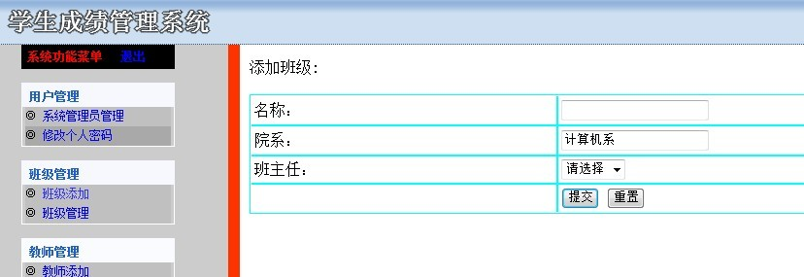
图4.2班级新增界面

班级新增后，可以查询到相应班级信息，从而进行班级的管理操作，如图4.5所示：
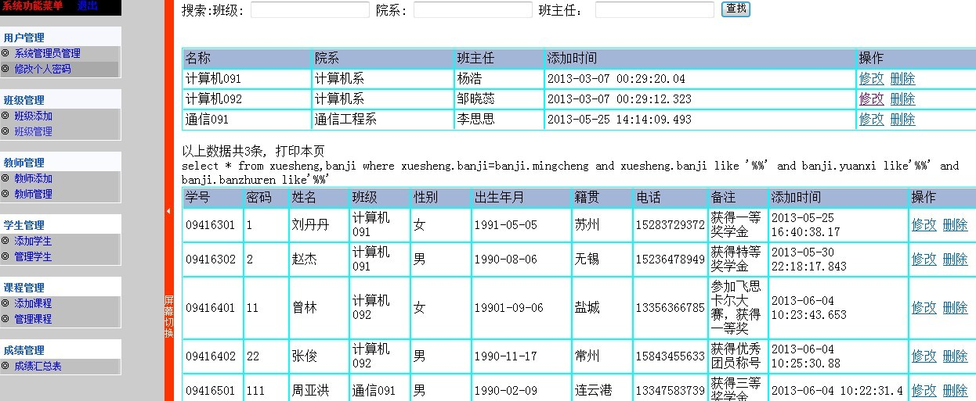
图4.3班级管理界面

4.4教师管理模块

4.4.1模块设计思路
该模块主要是对教师的管理工作进行相应的操作，其中包括管理员可以按照教师工号、姓名进行多条件查询,可以对教师信息进行新增、删除、修改操作，教师可以对自身信息进行修改，各个模块之间相互独立，从而完成整个教师模块的管理。
相关代码：
（1）新增教师信息：
管理员可以对教师进行管理，可以新增教师信息，具体代码如下：
<%
String mima=request.getParameter("mima");
//下面都是获取相应的教师数据信息到对应的变量中
ResultSet RS_result=connDbBean.executeQuery("select * from [jiaoshi] where gonghao='"+gonghao+"'");//连接数据库，执行数据库查询语句，将其放入结果集中
if(RS_result.next()){out.print("<script>alert('该用户名已经存在,请换其他用户名!');
window.history.go(-1);</script>");}
else{String sql="insert into jiaoshi(mima,gonghao,xingming,xingbie,dianhua,renjiaokemu,chushengnianyue,beizhu) values('"+mima+"','"+gonghao+"','"+xingming+"','"+xingbie+"','"+dianhua+"','"+renjiaokemu+"','"+chushengnianyue+"','"+beizhu+"') ";
connDbBean.executeUpdate(sql); //执行数据库更新操作
out.print("<script>alert('添加成功!!');location.href='jiaoshi_list.jsp';</script>");}
%>

（2）修改教师信息：
管理员用户登录系统，可以对教师进行管理，对教师信息进行修改，具体代码如下：
<%
String gonghao=request.getParameter("gonghao");
if(gonghao==null)
{gonghao=""; } //防止数据库格式不匹配出错，强制转换格式
byte a[]=gonghao.getBytes("ISO-8859-1");
gonghao=new String(a);
String xingming=request.getParameter("xingming");
//获取性别、电话等其他信息到对应变量中
String sql="update [jiaoshi] set xingming='"+xingming+"',xingbie='"+xingbie+"',dianhua='"+dianhua+"',renjiaokemu='"+renjiaokemu+"',chushengnianyue='"+chushengnianyue+"',beizhu='"+beizhu+"' where gonghao='"+gonghao+"'";
connDbBean.executeUpdate(sql);
out.print("<script>alert('修改成功!!');location.href='jiaoshi_list.jsp';</script>");
%>

教师用户登录系统，教师也可以对自身信息进行管理，主要是对其进行修改操作，具体代码如下：
<%
String gonghao=request.getParameter("gonghao");
//获取教师其他基本信息到对应变量中
String sql="update jiaoshi set gonghao='"+gonghao+"',xingming='"+xingming+"',xingbie='"+xingbie+"',dianhua='"+dianhua+"',renjiaokemu='"+renjiaokemu+"',chushengnianyue='"+chushengnianyue+"',beizhu='"+beizhu+"' where gonghao='"+request.getSession().getAttribute("username")+"'";
connDbBean.executeUpdate(sql); //执行数据更新操作
out.print("<script>alert('修改成功!!');
location.href='jiaoshi_updt2.jsp';</script>");
%>
（3）查询教师信息
管理员可以对教师信息进行管理，可以对教师信息按照教师工号、姓名进行多条件查询，查询到的信息包括工号、密码、姓名、性别、电话、任教科目、出生年月、备注、添加时间等，同时，可以对查询到的报表信息进行打印操作。
具体代码如下：
<%
String gonghao=request.getParameter("gonghao");
if(gonghao==null||gonghao=="")
{gonghao=""; }
byte b[]=gonghao.getBytes("ISO-8859-1");
gonghao=new String(b);
String xingming=request.getParameter("xingming");
//姓名格式转换如上
out.print(xingming);
String sql="";
sql="select * from jiaoshi where 1=1";
if(request.getParameter("gonghao")=="" ||request.getParameter("gonghao")==null ){}
else{sql=sql+" and gonghao like '%"+gonghao+"%'";}
if(request.getParameter("xingming")=="" ||request.getParameter("xingming")==null ){}
else{sql=sql+" and xingming like '%"+xingming+"%'";}
ResultSet RS_result=connDbBean.executeQuery(sql);
String id=""; gonghao="";//姓名其他信息进行一样的操作
int i=0;
while(RS_result.next()){
i=i+1;
gonghao=RS_result.getString("gonghao");
//从数据库中获取教师的其他信息到赋给相应的变量中
%>

（4）删除教师信息
管理员可以对教师信息进行管理，可以对教师信息进行删除操作，具体代码如下：
<%
String gonghao=request.getParameter("gonghao");
if(gonghao==null)
{gonghao=""; } //防止数据库格式不匹配出错，强制转换格式
byte a[]=gonghao.getBytes("ISO-8859-1");
gonghao=new String(a);
String sql="delete from jiaoshi where gonghao="+"'"+gonghao+"'";
connDbBean.executeUpdate(sql);
out.print("<script>alert('删除成功!!');
location.href='"+request.getHeader("Referer")+"';</script>");
%>

4.4.2教师界面图
教师模块是管理员可以进行操作的部分，该模块中可以新增教师信息，新增界面如图4.4所示：
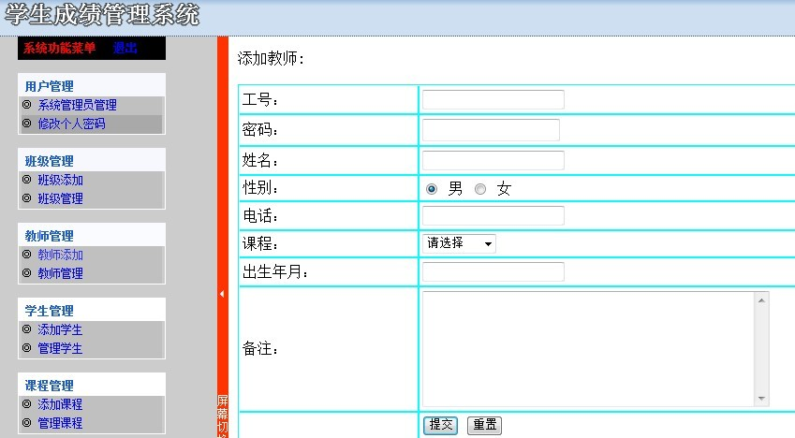
图4.4教师新增界面图

教师信息新增后，可以对教师新增信息进行查询和删除、修改操作，界面如图4.5所示：
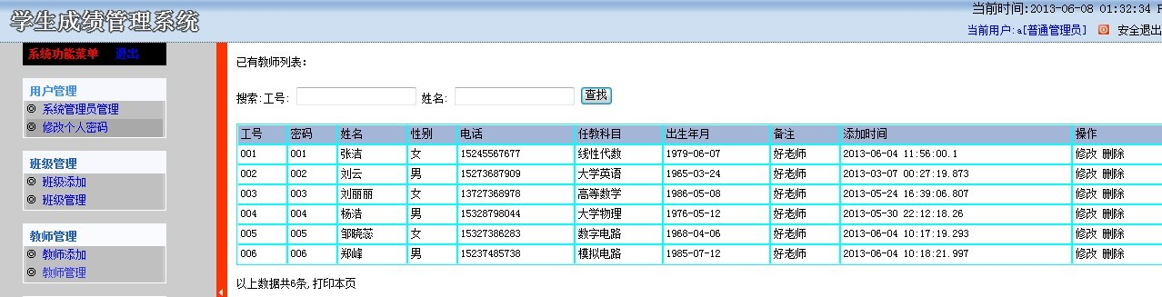
图4.5教师管理界面图

4.5学生管理模块

4.5.1模块设计思路
此模块主要是进行学生信息的管理操作，其中包括管理员、教师和学生对学生信息的新增、删除、修改操作，其中管理员和教师还可以按照学号、姓名、班级和籍贯对学生进行多条件查询，从而使相关部门更快速的获取信息。
相关代码：
（1）新增学生信息：
管理员可以对学生信息进行管理，可以新增学生信息，具体代码如下：
<%
String mima=request.getParameter("mima");
//这里获取与学生信息相关的内容到对应的变量中去
ResultSet RS_result=connDbBean.executeQuery("select * from [xuesheng] where xuehao='"+xuehao+"'");//连接数据库执行数据库查询操作
if(RS_result.next()){out.print("<script>alert('该用户名已经存在,请换其他用户名!');
window.history.go(-1);</script>");} //防止学生信息的重复，保证唯一性
else{ String sql="insert into xuesheng(mima,xuehao,xingming,banji,xingbie,chushengnianyue,jiguan,dianhua,beizhu) values('"+mima+"','"+xuehao+"','"+xingming+"','"+banji+"','"+xingbie+"','"+chushengnianyue+"','"+jiguan+"','"+dianhua+"','"+beizhu+"') ";
connDbBean.executeUpdate(sql);
out.print("<script>alert('添加成功!!');
location.href='xuesheng_list.jsp';</script>");}
%>

（2）修改学生信息：
管理员和教师用户登录系统时，可以对学生信息进行修改操作，具体代码如下：
<%
String sql="select * from xuesheng where xuehao="+xuehao;
xuehao="";String xingming="";//对其进行清空，对学生其他信息做同样操作
ResultSet RS_result=connDbBean.executeQuery(sql);连接数据库，执行sql查询语句
while(RS_result.next()){
xuehao=RS_result.getString("xuehao");
xingming=RS_result.getString("xingming");
//下面一样，从隐含对象中获取用户输入的信息传递给相应的变量
}
%>

学生用户登录系统时，个人也可以对自身信息进行修改操作，具体代码如下：
<%
String sql="select * from xuesheng where xuehao='"+request.getSession().getAttribute("username")+"'";
String xuehao="";//对其进行清空，对学生其他信息做同样操作
ResultSet RS_result=connDbBean.executeQuery(sql);
while(RS_result.next()){
xuehao=RS_result.getString("xuehao");
//下面一样，从隐含对象中获取用户输入的信息传递给相应的变量
}
%>

（3）查询学生信息
管理员和教师可以对学生信息进行管理，可以对学生信息按照学号、姓名、班级和籍贯进行多条件查询，查询到的信息包括学号、密码、姓名、班级、性别、电话、籍贯、出生年月、备注、添加时间，同时还可以对查询到的报表信息进行打印操作。
具体代码如下：
<%
String banji=request.getParameter("banji");
if(banji==null)
{banji=""; }
byte a[]=banji.getBytes("ISO-8859-1"); //进行格式转化
banji=new String(a);
String sql="";
sql="select * from xuesheng where 1=1";
if(request.getParameter("xuehao")=="" ||request.getParameter("xuehao")==null ){}
else{sql=sql+" and xuehao like '%"+request.getParameter("xuehao")+"%'";}
if(request.getParameter("xingming")=="" ||request.getParameter("xingming")==null ){}
else{sql=sql+" and xingming like '%"+request.getParameter("xingming")+"%'";}
if(request.getParameter("banji")=="" ||request.getParameter("banji")==null ){}
else{ sql=sql+" and banji like '%"+banji+"%'";}
if(request.getParameter("jiguan")=="" ||request.getParameter("jiguan")==null ){}
else{sql=sql+" and jiguan like '%"+request.getParameter("jiguan")+"%'";}
ResultSet RS_result=connDbBean.executeQuery(sql);//执行数据库的多条件查询操作
String xuehao="";//对其进行清空，对学生其他信息做同样操作
int i=0;
while(RS_result.next()){ i=i+1;
xuehao=RS_result.getString("xuehao");
//下面都是获取相应的学生数据信息到对应的变量中
%>

（4）删除学生信息
管理员、教师和学生可以对学生信息进行删除操作，具体代码如下：
<%
String xuehao=request.getParameter("xuehao");
if(xuehao==null)
{xuehao="";}
byte a[]=xuehao.getBytes("ISO-8859-1"); //进行格式转化
xuehao=new String(a);
String sql="delete from xuesheng where xuehao="+"'"+xuehao+"'";
connDbBean.executeUpdate(sql);
out.print("<script>alert('删除成功!!');
location.href='"+request.getHeader("Referer")+"';</script>");
%>

4.5.2学生界面图
学生信息管理模块中管理员可以新增学生信息，具体界面如图4.6所示：
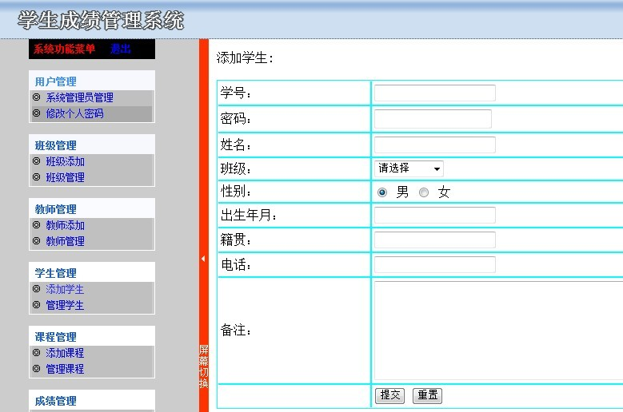
图4.6学生信息新增界面图

学生信息新增后，管理员和教师还可以对学生信息进行多条件查询，同时还可以进行学生信息的修改和删除操作，具体界面如图4.7所示：
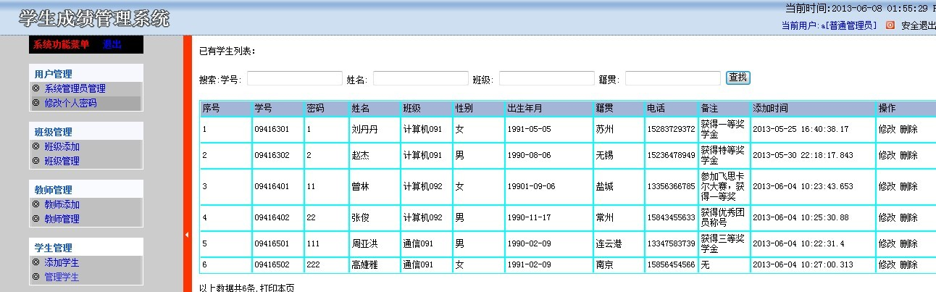
图4.7学生信息管理界面图

4.6课程管理模块

4.6.1模块设计思路
该模块主要实现管理员对课程的管理操作，其中包括对课程信息的新增、修改、删除操作，还可以根据课程编号进行查询。同时学生还可以对课程进行选课操作，满足后期教师凭借学生选课从而录入学生成绩的需要。整个模块使用户对相关课程情况进行有效的管理。
相关代码：
（1）管理员新增课程信息：
管理员可以对课程信息进行管理，可以新增课程信息，具体代码如下：
<%String mingcheng=request.getParameter("mingcheng");
ResultSet RS_result=connDbBean.executeQuery("select * from [kecheng] where mingcheng='"+mingcheng+"'"); //连接数据库执行查询操作
if(RS_result.next()){out.print("<script>alert('该用户名已经存在,请换其他用户名!');
window.history.go(-1);</script>");}
else{String sql="insert into kecheng(mingcheng) values('"+mingcheng+"') ";
connDbBean.executeUpdate(sql);//连接数据库，通过新增信息更新数据库
out.print("<script>alert('添加成功!!');
location.href='kecheng_list.jsp';</script>");}
%>

（2）学生添加课程信息，学生可以对管理员新增的课程进行选课操作，即添加课程，具体代码如下：
<%
String sql="select * from xuesheng where xuehao='"+request.getSession().getAttribute("username")+"'";
ResultSet RS_result=connDbBean.executeQuery(sql);//连接数据库执行sql查询操作
String id=""; //对其他基本信息进行相同操作
int i=0;
while(RS_result.next()){i=i+1;
xuehao=RS_result.getString("xuehao");
//这里从数据库中获取相应的基本信息存入对应的变量中}
String kecheng=request.getParameter("kecheng");
out.print(kecheng);
ResultSet RS2_result=connDbBean.executeQuery("select * from [chengji] where xuehao='"+xuehao+"' and kecheng='"+kecheng+"'");
if(RS2_result.next()){out.print("<script>alert('该用户名已经存在,请换其他用户名!');
window.history.go(-1);</script>");} //若学生添加已存在的课程，则提示相应信息
else{ String sql2="insert into chengji(xuehao,xingming,kecheng) values('"+xuehao+"','"+xingming+"','"+kecheng+"') ";
connDbBean.executeUpdate(sql2);
out.print("<script>alert('添加成功!!');
location.href='chengji_list5.jsp';</script>");}
%>

（3）学生查询选课情况
学生可以对自己已选课程的情况进行查询，具体代码如下：
<%
String sql="";
sql="select * from chengji where xuehao='"+request.getSession().getAttribute("username")+"'";
ResultSet RS_result=connDbBean.executeQuery(sql);
String id="";//对其他基本信息进行相同操作
int i=0;
while(RS_result.next()){ i=i+1;
xuehao=RS_result.getString("xuehao");
xingming=RS_result.getString("xingming");
kecheng=RS_result.getString("kecheng");
addtime=RS_result.getString("addtime");
//从数据库中获取相应的基本信息存入对应的变量中
%>

（4）修改课程信息：
管理员用户的登录系统，可以对课程进行管理，对课程信息进行修改，具体代码如下：
<%
String bianhao=request.getParameter("bianhao");
String mingcheng=request.getParameter("mingcheng");
String id=request.getParameter("id"); //获取隐含对象中的数据传给相应的变量
String sql="update kecheng set bianhao='"+ bianhao+"',mingcheng='"+mingcheng+"' where id= "+id;
connDbBean.executeUpdate(sql); //执行数据库更新操作
out.print("<script>alert('修改成功!!');
location.href='kecheng_list.jsp';</script>");
%>
（5）查询课程信息
管理员可以对课程信息进行管理，可以对课程信息按照编号进行查询，查询到的信息包括编号、名称、添加时间、操作等，同时，可以对查询到的报表信息进行打印操作。
具体代码如下：
<%
String mingcheng=request.getParameter("mingcheng");
//对名称格式进行转换
String sql="";
sql="select * from kecheng,jiaoshi where jiaoshi.renjiaokemu=kecheng.mingcheng";
if(request.getParameter("mingcheng")=="" ||request.getParameter("mingcheng")==null ){}
else{ sql=sql+" and mingcheng like '%"+mingcheng+"%'"; }
ResultSet RS_result=connDbBean.executeQuery(sql);
mingcheng="";String addtime="";String xingming="";
int i=0;
while(RS_result.next()){i=i+1;
mingcheng=RS_result.getString("mingcheng");
//将获取到的数据库中的信息传给相应的变量
%>
（6）删除课程信息
管理员可以对课程信息进行管理，可以对课程信息进行删除操作，具体代码如下：
<%
String mingcheng=request.getParameter("mingcheng")
//这里对名称格式进行转换
String sql="delete from kecheng where mingcheng="+"'"+mingcheng+"'";
connDbBean.executeUpdate(sql);
String sql2="delete from chengji where kecheng="+"'"+mingcheng+"'";
connDbBean.executeUpdate(sql);
out.print("<script>alert('删除成功!!');
location.href='"+request.getHeader("Referer")+"';</script>");
%>

4.6.2课程管理界面图
课程管理模块中管理员可以新增课程信息，具体界面如图4.8所示：
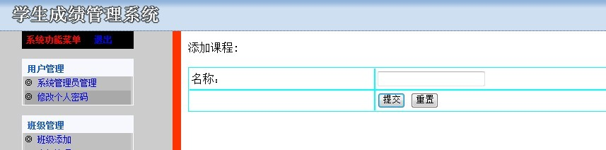
图4.8课程新增界面图

课程信息新增后管理员可以对课程信息进行查询，同时还可以进行课程信息的删除操作，管理员还可以按照课程名称对课程名称、任教老师情况进行查询操作，具体界面如图4.9所示：
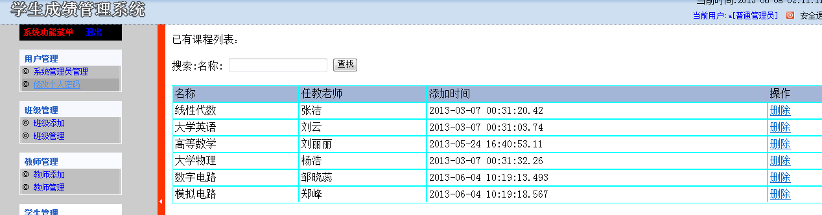
图4.9课程管理界面图

4.7成绩管理模块

4.7.1模块设计思路
成绩管理模块中，录入功能是教师单独拥有的权限，在学生选课结束后，教师的成绩管理模块中就多了一条学生的选课信息，即初步实现了成绩的新增功能（没有成绩数据），接下来教师可以对其进行修改（即录入操作）和删除操作。学生可以对所选课程的成绩情况进行查询操作，此外管理员也可以对成绩进行查询操作，查询到的信息包括班主任、班级、学号、姓名、课程和成绩，即实现了成绩总览表的查询。
相关代码：
（1）新增成绩信息：
教师用户可以对学生成绩信息进行管理，可以新增学生成绩信息，而新增成绩其实是在学生选课结束后在教师用户的成绩管理模块中自动生成的信息，即查询到的成绩信息。其中教师通过对学号、姓名、课程的输入，可以实现学生成绩的多条件查询。查询到的信息包括学号、姓名、课程、成绩、添加时间等，同时还可以对查询到的报表信息进行打印操作。
具体代码如下：
<%
String xuehao=request.getParameter("xuehao");
if(xuehao==null||xuehao=="")
{xuehao="";}
byte b[]=xuehao.getBytes("ISO-8859-1");
xuehao=new String(b);
String xingming=request.getParameter("xingming");
//这里对姓名和课程都是进行的强制格式转化
String sql="";
sql="select * from chengji where 1=1";
if(xuehao=="" ||xuehao==null ){}
else{sql=sql+" and xuehao like '%"+xuehao+"%'";}
//这里姓名和课程进行与上面学号一样的操作。按照学号、姓名、课程的输入实现多条件查询
ResultSet RS_result=connDbBean.executeQuery(sql);
String xuehao2="";xingming="";kecheng="";String chengji="";String addtime="";
int i=0; while(RS_result.next()){i=i+1;
xuehao2=RS_result.getString("xuehao");
//这里把数据库中的相应信息赋给对应的变量
%>

（2）修改成绩信息：
只有教师用户可以对学生成绩进行管理，对学生成绩信息进行修改，管理员和学生都不可以修改成绩，具体代码如下：
<%
String xuehao=request.getParameter("xuehao");
if(xuehao==null)
{xuehao="";}
byte a[]=xuehao.getBytes("ISO-8859-1");
xuehao=new String(a);
//这里对课程跟学号一样进行强制转换
String xingming=request.getParameter("xingming");
String chengji=request.getParameter("chengji");
String sql="update chengji set xingming='"+xingming+"',chengji='"+chengji+"' where xuehao='"+xuehao+"'and kecheng='"+kecheng+"'"; //更新数据库
connDbBean.executeUpdate(sql);
out.print("<script>alert('修改成功!!');location.href='chengji_list.jsp';</script>");
%>

（3）查询成绩信息
管理员可以对各班所有学生各科目的成绩信息进行查询，具体代码如下：
<%String sql="";
String mingcheng="";
sql="select * from banji,chengji,xuesheng where chengji.xuehao=xuesheng.xuehao and xuesheng.banji=banji.mingcheng order by mingcheng";
ResultSet RS_result=connDbBean.executeQuery(sql);
while(RS_result.next()){
if(mingcheng!=RS_result.getString("mingcheng") )
{mingcheng=RS_result.getString("mingcheng");
%>

学生可以对个人所选科目的成绩信息进行查询，查询到的信息包括学号、姓名、课程、成绩、添加时间，同时，可以对查询到的报表信息进行打印操作。具体代码如下：
<%
String sql="";
sql="select * from chengji where xuehao='"+request.getSession().getAttribute("username")+"'";
ResultSet RS_result=connDbBean.executeQuery(sql);
String xuehao="";String xingming="";
String kecheng="";String chengji="";String addtime="";
int i=0;
while(RS_result.next()){
i=i+1;
xuehao=RS_result.getString("xuehao");
//这里也是从数据库中获取相应信息赋给对应的变量

4.7.2成绩管理界面图
学生选课结束后，教师的成绩管理模块中就多了一条学生的选课信息，即初步实现了成绩的新增功能，接下来教师可以对其进行修改（即录入操作）和删除操作，具体界面如图4.10所示：
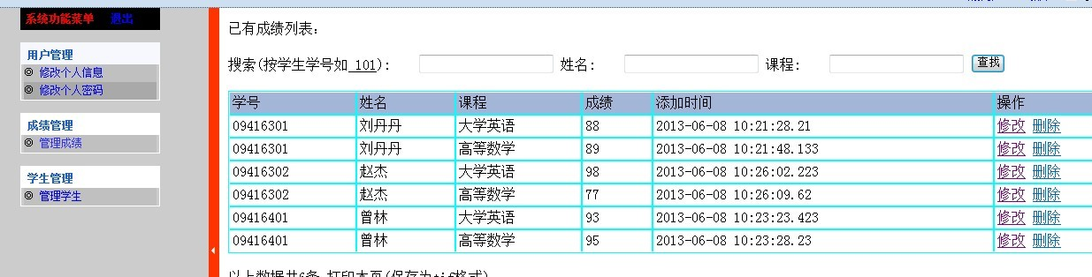
图4.10成绩新增界面图

教师录入学生成绩后，学生可以查询个人成绩，具体界面如图4.11所示：
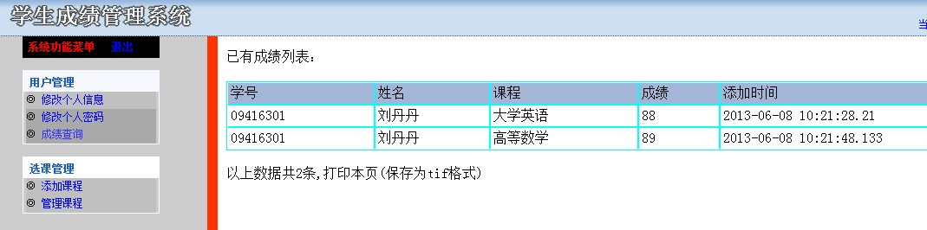

图4.11学生成绩查询界面图
教师录入学生成绩后，管理员可以查询所有班级全体学生所选科目的成绩，
具体界面如图4.12所示：
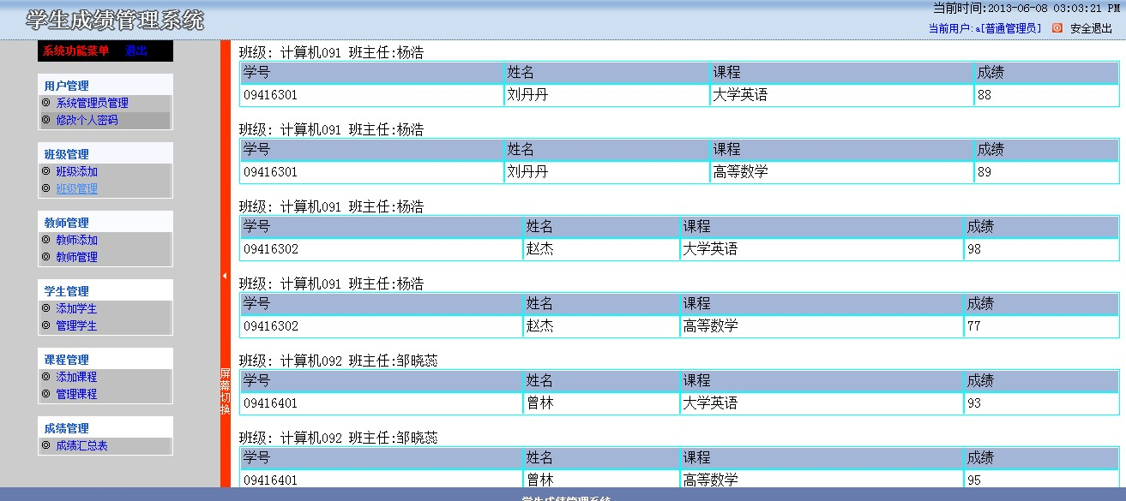
图4.12管理员成绩查询界面图

5 软件测试

5.1软件测试概述
软件测试可以用多种测试方法来达到测试要求，墨盒测试以及白盒测试是比较广泛的两种基本测试方法。
墨盒测试是功能、数据驱动测试或基于规格说明的测试。在不考虑程序内部结构和内部特性的情况下，测试者依据该程序功能上的输入输出关系，或是程序的外部特性来设计和选择测试用例，推断程序编码的正确性。白盒测试是结构测试、逻辑驱动测试或基于程序的测试。测试者熟悉程序的内部结构，依据程序模块的内部结构来设计测试用例，检测程序代码的正确性^{[19]}。

5.2测试用例
测试用例的设计采用黑盒测试法的等价类划分的设计方法。使用以界面为基础的测试。以界面为基础的测试仅仅依靠软件与其运行环境之间的界面来选择和产生测试数据，而不管软件的具体需求和具体实现细节^{[20]}。其中包括软件的输入、输入数据类型的取值范围情况和取值的分布等。
测试值的选择一般用一定的规则选择有代表性的数据作为输入数据，主要输入三种测试值：典型值、边界值和异常值，每类取一个数据作为输入数据，如果测试通过，则许可同类的其他输入也是通过的。

5.3管理员密码用例测试
该项是对管理员进行的密码修改测试，管理员进入用户管理模块，可以通过修改个人密码进行相应的操作，通过输入正确的初始密码a，可以对密码进行修改，界面显示如图5.1：
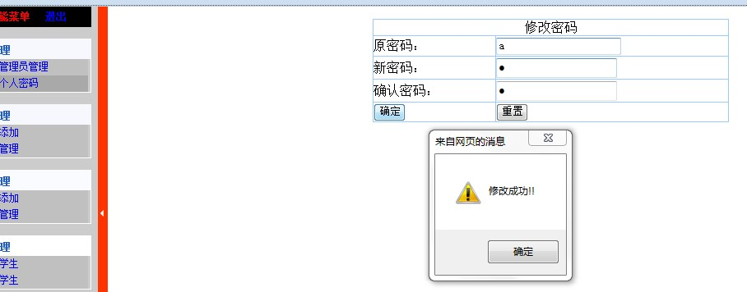
图5.1密码修改测试成功界面
当输入错误的密码时，界面显示如图5.2：
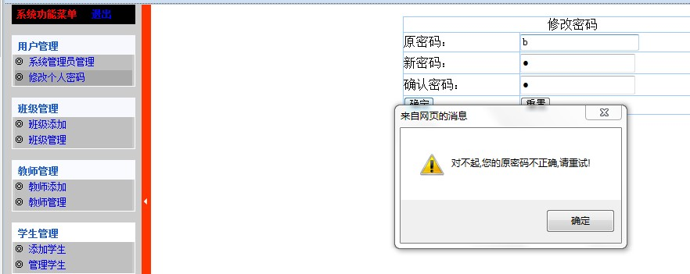
图5.2 密码修改测试失败界面

6 总结与展望
本系统基于B/S架构体系进行开发，采用Java语言进行编写，结合JSP技术实现基于Web的电子商城系统的功能，整个系统的开发结构是按照软件工程设计思想进行，主要有可行性分析、需求分析、概要设计、详细设计、软件测试和系统实现，该系统总体上达到了整个系统功能需求，其中包括学生信息管理、成绩管理、班级管理、课程管理等，实现了以Internet网络为核心，通过数据库对采集的学生信息进行及时高效的管理。
系统总体上来说功能需求初步实现，系统层次分明，结构还算清晰，当然，该系统还有些不尽人意的地方，比如进一步优化DIV+CSS样式设计，改善用户界面，增强用户的使用体验度；使用更高效的系统开发平台；优化出错处理方案，增加系统数据定期备份等部分功能，这些都有待后期的进一步改进。

参 考 文 献

[1]余华凌.基于Web学生信息管理系统的设计与实现[J].江西科学，2005，23（6）：755.
[2]曾惠芳.试论高校学生管理工作信息化存在的问题及解决方案[J].甘肃科技，2006，22
[3]马秀麟,郏示德.管理信息系统及其开发技术[M].北京：人民邮电出版社，2005:16.
[4]周光明,徐琳.基于b/s的学生信息管理系统[J].电脑与信息技术，2004,2:30－32.
[5]张志斌,朱小军.基于Web的学生管理系统的开发探究[J].兰州城市学院信息工程学院，2009，14卷第5期.
[6]张海藩,倪宁编著.软件工程[M].北京：人民邮电出版社，2010.
[7]常华.学生信息管理系统设计方法[J].辽宁工学院学报，2004,24(3)：28－29.
[8]耿建敏,吴文国编著.软件工程[M].北京：清华大学出版社出版，2009.
[9]王虎,张俊.管理信息系统[M].武汉：武汉理工大学出版社，2004.7.
[10]陈轶,姚晓昆编著.Java程序设计实验指导[M]..北京：清华大学出版社，2006.
[11]计磊,李里,周伟.J2EE整合应用案例[M].北京：人民邮电出版社，2007.
[12]Ian Sommerville.软件工程[M].北京：机械工业出版社，2003.
[13]数据库百度百科.http://baike.baidu.com/view/1088.htm.
[14]方振宇.Java Web从初学到精通[M].北京：电子工业出版社，2010.
[15] Walter Savitch.Absolute Java[M].北京：电子工业出版社，2005.
[16]徐明华编著.JSP基础与案例开发详解[M].北京：清华大学出版社，2009.
[17]盛仲飙.JSP中数据库访问的性能优化研究[M].微型电脑应用，2008.
[18]王珊,萨师煊编著.数据库系统概论[M].北京：高等教育出版社，2006.
[19]BruceEckel.JSP编程思想[M].北京：机械工业出版社，2003.
[20]Schwalbe .K..王金玉.IT项目管理[M].北京:机械工业出版社，2002.

致 谢

首先向我的导师潘操老师表示衷心的感谢。本文是在潘老师的悉心指导和严格要求下完成的。我为有幸作为潘老师的学生感到非常的高兴，潘老师在我刚进大学的时候上了一堂计算机学业规划科课，老师严谨的治学态度和广博的知识使我印象深刻，指引着我学习道路上的方向，在此次设计中我也遇到了一些困难，期间，潘老师不但给予我很大的鼓励，而且在设计上提供了很多正确的建议，在他的指导下，我不仅学到了扎实的专业知识，也在老师身上学到了积极热情的态度。至此，我再一次向潘老师表示最诚挚的感谢！
在论文完成过程中，我还得到了授课老师和同窗同学的热心帮助，在此也非常感谢老师、同学在学习和生活上给予的指导和帮助。在以后的工作学习中，虽然没有了学校和老师的无微不至的照顾，我也要继续不断努力学习新的知识与技术，不辱学校和老师的悉心栽培，争取为母校增光添彩。我还要感谢我的母校，它为我提供了良好的学习环境和生活环境，让我的大学生活丰富多彩。
最后，向评审我论文的各位专家、老师以及本文所引用文献的各位作者表示衷心的谢意！

